**（13）寒假提前学：氮及其化合物——2022-2023学年高一化学人教版（2019）寒假作业**

1.下列过程中不属于氮的固定的是( )

A.雷雨天有NO生成

B.植物的根从土壤中吸收铵根离子和硝酸盐

C.工业上用氢气与氮气合成氨

D.豆科植物的根瘤菌把空气巾的氮气转化为硝酸盐

2.下列有关浓硝酸的说法不正确的是( )

A.实验室常用浓硝酸与金属锌反应制备氢气

B.常温下，浓硝酸能使金属铝钝化

C.浓硝酸不稳定，见光易分解，需要避光保存

D.浓硝酸易挥发，打开瓶塞，瓶口有白雾产生

3.下列关于铵盐的说法中正确的是( )

A.所有铵盐受热均可以分解，其产物中都有氨

B.所有铵盐都易溶于水，且其中的N元素均呈-3价

C.向氯化铵溶液中加入浓烧碱溶液共热时反应的离子方程式为

D.氯化铵和氯化钠的固体混合物可用升华法分离

4.下列有关的两个实验的说法中正确的是( )

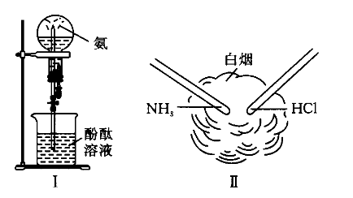

A.两个实验均说明易溶于水

B.两个实验均说明易挥发

C.两个实验均说明是碱性气体

D.两个实验均说明是还原性气体

5.下列离子方程式中书写正确的是( )

A.氯化铵固体和熟石灰混合加热：

B.NaOH溶液与溶液混合加热：

C.向氨水中加入盐酸：

D.向氯化铝溶液中加入过量的氨水：

6.某混合气体可能含有和水蒸气中的一种或几种，当依次通过澄清石灰水（无浑浊现象）、氢氧化钡溶液（有浑浊现象）、浓硫酸、灼热的氧化铜（变红）和无水硫酸铜（变蓝）时，则可断定该混合气体中一定有( )

A.

B.

C.

D.

7.如图所示的是中学化学教材上的喷泉实验装置。在烧瓶中充满了干燥气体，胶头滴管及烧杯中分别盛有液体，下列各组中能形成这样的喷泉但液体不能充满烧瓶的是( )

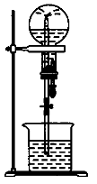

A.HCl和

B.以物质的量之比为4:1混合的混合气体和

C.和

D.和NaOH溶液

8.将某200mL稀硫酸和稀硝酸的混合溶液平均分成两份。向其中一份中逐渐加入铜粉，最多能溶解19.2g（已知硝酸只被还原为NO气体）。向另一份中逐渐加入铁粉，产生气体的量随铁粉质量增加的变化如图所示。下列分析或结果中不正确的是( )

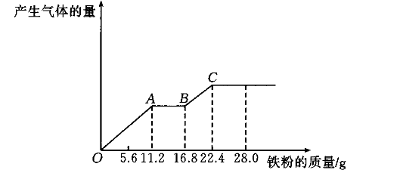

A.原混合酸中的物质的量浓度为1

B.段产生的气体是NO，段产生的气体是

C.第二份溶液中最终溶质为

D.原混合酸中的物质的量为0.4mol

9.依据下图中氮元素及其化合物的转化关系，回答下列问题。

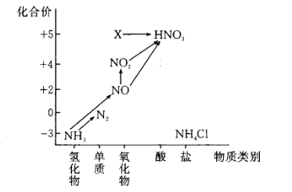

（1）若要收集一瓶氨气，请将下列装置补充完整，在图中虚线框内画出连接图。

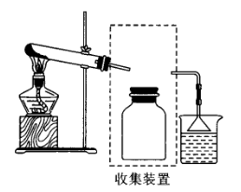

（2）下列试剂中可用于干燥的是_____（填字母）。

A.浓硫酸

B.碱石灰

C.固体

D.

（3）工业上以空气、水为原料生产硝酸。

①的化学方程式为_____。

②的实验现象是_____。

③将32.64g铜与一定浓度的硝酸反应，铜完全溶解，产生的NO和混合气体在标准状况下的体积为11.2L。则其中NO与的物质的量之比为_____。

（4）图中X转化为的化学方程式为_____。

（5）若要实现，从原理上看，下列反应试剂中可行的是_____（填字母）。

A.

B.

C.

D.

**答案以及解析**

1.答案：B

解析：氮的固定是指将大气中游离态的氮转化为氮的化合物，雷雨天在闪电（自然放电）的作用下，空气中的与反应生成NO，属于氮的固定，A不符合题意；含有或的物质属于氮的化合物，即植物的根从土壤中吸收铵根离子和硝酸盐，吸收的对象是氮的化合物，故不属于氮的固定，B符合题意；与反应生成，是将游离态的氮转化为氮的化合物，属于氮的固定，C不符合题意；豆科植物的根瘤菌将空气中的转化为氮的化合物硝酸盐，属于氮的固定，D不符合题意。

2.答案：A

解析：浓硝酸的氧化性很强，与金属反应时一般不生成氢气而生成氮氧化物，所以实验室中不能使用浓硝酸制备氢气，故A不正确；在常温下，铁、铝遇浓硝酸会被氧化，在表面产生一层致密的氧化物薄膜，对内层的金属起到了保护作用，这种现象叫钝化，故B正确；浓硝酸不稳定，见光容易分解：，所以应避光保存，故C正确；浓硝酸易挥发，打开瓶塞，瓶口有白雾产生，故D正确。

3.答案：C

解析：有的铵盐（如）受热分解产生氨，有的铵盐受热分解不产生氨，如硝酸铵分解不生成氨：，故A错误；铵盐都易溶于水，但不是所有铵盐中的氮元素均呈-3价，如硝酸铵中硝酸根离子中的氮元素是+5价，故B错误；向氯化铵溶液中加入浓烧碱溶液共热时反应生成氨气和水，离子方程式为，故C正确；可用加热法分离和某些固体（不分解、不升华的固体）的混合物，但其过程为先受热分解，再降温化合，而不是升华，故D错误。

4.答案：C

解析：实验Ⅰ体现了易溶于水和的水溶液呈碱性，没有体现的挥发性，实验Ⅱ体现了的挥发性而没有体现易溶于水的性质，故A、B均错误；实验Ⅰ可证明氨气溶于水形成的一水合氨可使滴加有酚酞的溶液变红色，说明氨气是碱性气体，实验Ⅱ可证明浓氨水易挥发，氨气遇到氯化氢发生反应生成氯化铵，说明氨气是碱性气体，所以两个实验均说明是碱性气体，故C正确；两个实验中都未发生氧化还原反应，没有体现氨气的还原性，故D错误。

5.答案：C

解析：A项，该反应属于固体间的加热反应，不能写成离子形式，错误；B项，加热条件下应分解为和，离子方程式应为，错误；C项，符合反应原理及离子方程式的书写要求，正确；D项，一水合氨是弱碱，不能完全电离，向氯化铝溶液中加入过量的氨水应生成沉淀，离子方程式应为，错误。

6.答案：A

解析：气体通过澄清石灰水无浑浊现象，而通过溶液出现浑浊，则证明原混合气体中一定含HCl和气体，因为HCl与石灰水作用：，无沉淀产生；通过溶液产生沉淀：，因为有HCl、，则一定没有。通过灼热的CuO和无水所呈现的现象说明一定存在有，则该混合气体中一定有HCl、，答案选A。

7.答案：C

解析：喷泉实验产生的根本原因是烧瓶内外产生气压差，当把胶头滴管内的液体挤入烧瓶时，题中四个选项的物质均可产生气压差形成喷泉。HCl能完全溶于水，液体能充满烧瓶，A错误；以物质的量之比为4:1混合的混合气体能恰好与水发生反应：，故液体能充满烧瓶，B错误；与反应时有NO生成，液体不能充满烧瓶，C正确；可与NaOH溶液完全反应，液体能充满烧瓶，D错误。

8.答案：AD

解析：由图像可知，由于铁过量，段发生的反应为，段发生的反应为，段发生的反应为。由段发生的反应可知，，每一份溶液的体积是100mL，因此根据N元素守恒可知，原混合酸中的物质的量浓度；向第二份溶液中加入足量Fe粉，最终溶液为溶液，故其最终溶质为；反应最终消耗22.4gFe，，最终所有Fe元素都转化为，根据守恒可知，每份溶液中含0.4mol，则原混合酸中的物质的量0.8mol。综上所述可知，A、D项均不正确。

9.答案：（1）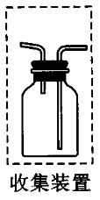

（2）B

（3）①；②气体由无色变成红棕色；③13:12

（4）

（5）AD

解析：（1）氨气极易溶于水，且密度比空气的小，收集氨气的方法只能用向下排空气法，集气瓶中导气管位置应“短进长出”。

（2）因为氨气为碱性气体，需要用碱性干燥剂来干燥，浓硫酸与五氧化二磷为酸性干燥剂，会与氨气发生反应，不能起到干燥的目的，A、D项错误；碱石灰为碱性干燥剂，可以干燥氨气，B项正确；硫酸铜只能检验水的存在，不能作为干燥剂，C项错误。

（3）①为氨气的催化氧化，其化学方程式为；②的实验现象是无色气体变为红棕色气体；③设生成的NO为mol，为mol，则0.5mol，铜的物质的量为，根据电子守恒规律可知，失电子总数等于得电子总数，即，结合上面两式可得，则NO与的物质的量之比为0.26mol：0.24mol=13:12。

（4）由题图分析可知，X为氧化物且与均对应+5价，则X的化学式为，X转化为的化学方程式为。

（5）若要实现，N元素的化合价由-3价变为0价，作还原剂被氧化，应选择具有氧化性的物质。具有氧化性，故A正确；Na具有还原性，故B错误；与氨气不反应，故C错误；具有氧化性，故D正确。

